DOMÁCÍ PŘÍPRAVA 4. ROČNÍK 6. 4. - 8. 4.
ČESKÝ JAZYK
Pondělí
- Učebnice str. 79/3 cvičení přepsat do sešitu, s pomocí vzoru zdůvodnit koncovku
- Pracovní sešit str. 19/3
Úterý
- Učebnice str. 79/4, cvičení napsat do sešitu
- Pracovní sešit str. 19/4
Středa
- Cvičení k vytisknutí:
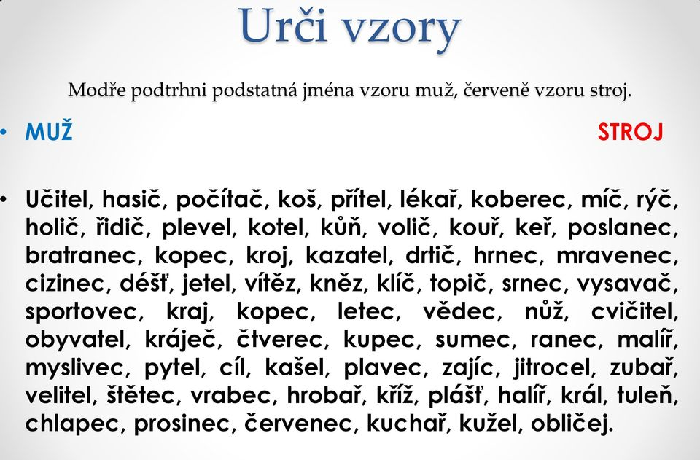
- Online doplňovací cvičení, například
https://skolakov.eu/cesky-jazyk/4-trida/podstatna-jmena-rodu-muzskeho/pravopisny-trenazer/vyber.html

MATEMATIKA
Pondělí
- Pracovní sešit str. 11/1, 2, 3
Úterý
- Pracovní sešit str. 11/4, 5
Středa
- Pracovní sešit str. 11/6, 7

ANGLICKÝ JAZYK
What do you like doing? Co rád/a děláš?
- Učebnice str. 40/ čtení příběhu
- I like (mám rád/a) + sloveso s koncovkou ing (running - běhání, swimming - plavání, dancing - tancování)
- Pracovní sešit str. 49/2 tvoření vět podle výrazů dětí na obrázku (I don´t like - nemám rád/a)
- Cvičení k vytisknutí, případně k přepsání:
Doplň have / has got:
I ___________ blue eyes. My sister __________ long hair. Dominic and Paul ____________ a big house. Your dad ______________ many friends. A rabbit ____________ long ears. Mary ___________ a new bike. Two girls ____________ two apples. We ____________ a red car.

DOBROVOLNÉ ÚKOLY:
- Poskládej libovolné origami (návody např. www.origami-navody.cz), svůj výtvor vyfoť a pošli na WhatsApp nebo na email
- Podívej se na video What do you like doing? https://www.youtube.com/watch?v=N1o4oOXLOZc
- Zacvič si https://www.youtube.com/watch?v=grezFbzspyA

Děkuji za váš zodpovědný přístup k této situaci, jste úžasní! Myslím, že to zvládáme velmi dobře. Z drobných neúspěchů si nedělejte těžkou hlavu- všechno se dožene, až se zase potkáme ve škole.
Přeji Vám krásné Velikonoce, i když trochu jiné, než jsme zvyklí.
Budu ráda, když mi třeba pošlete fotku vaší velikonoční výzdoby, nebo toho, jak letošní Velikonoce trávíte.
Máte před sebou pět dní volna, tak si odpočiňte a načerpejte síly.
Další učivo vložím v pondělí 13. dubna večer.

